Муниципальное бюджетное общеобразовательное учреждение
«Средняя общеобразовательная школа № 83»

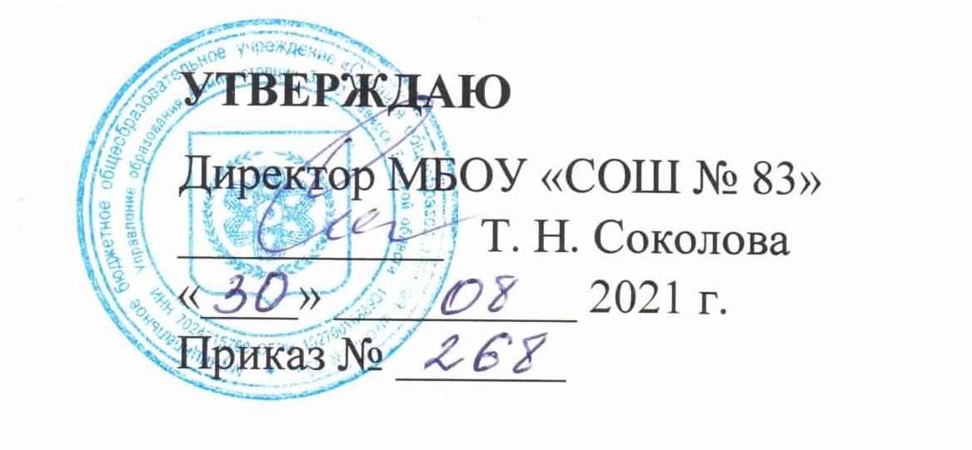

РАБОЧАЯ ПРОГРАММА
КУРСА «МАТЕМАТИКА ДЛЯ ВСЕХ»
(платные дополнительные образовательные услуги)

по математике

Направление общеинтеллектуальное

Класс 6 класс

Количество часов на курс 32

Срок реализации программы 1 год

Составитель: Федина Марина Васильевна

Дата составления программы: «30» августа 2021 г

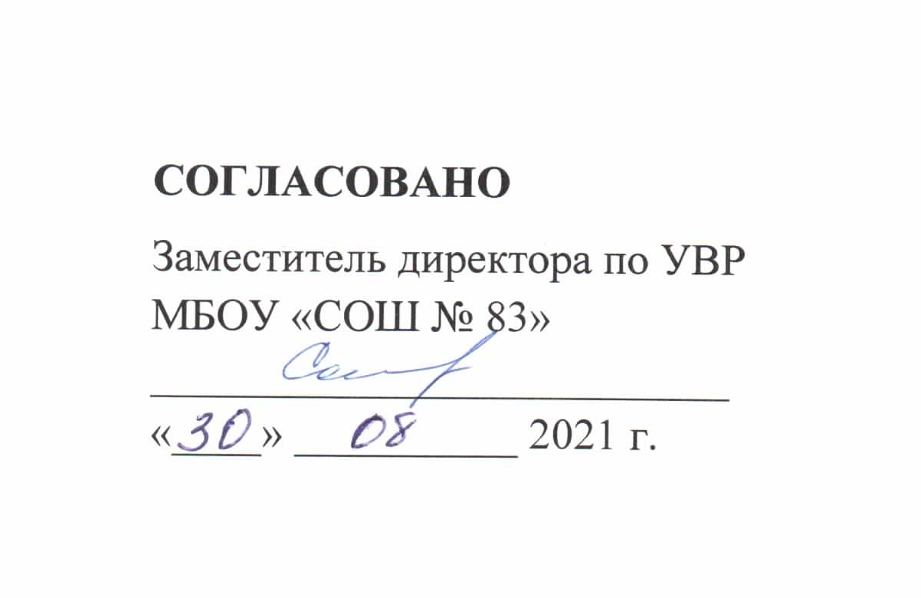

ОГЛАВЛЕНИЕ

1. Пояснительная записка ________________________________________________________ 3
2. Планируемые результаты освоения ______________________________________________ 4
3. Содержание учебного предмета _________________________________________________ 5
4. Тематическое планирование ____________________________________________________ 5

Пояснительная записка.
Программа составлена в соответствии с требованиями Федерального государственного образовательного стандарта второго поколения основного общего образования по математике:
- Федерального Государственного Образовательного Стандарта основного общего образования (приказ Министерства образования и науки Российской Федерации от 17 декабря 2014 года №1897);
- Норм Федерального Закона «Об образовании в Российской Федерации» «273-ФЗ от 29 декабря 2012 года;
- Сборника нормативных документов. Математика / Программа подготовлена институтом стратегических исследований в образовании РАО. Научные руководители — член-корреспондент РАОА. М. Кондаков, академик РАО Л. П. Кезина, Составитель — Е. С. Савинов./ М.: «Просвещение» В данных документах учитываются основные идеи и положения Программы развития и формирования универсальных учебных действий для основного общего образования. Сознательное овладение учащимися системой математических знаний и умений необходимо в повседневной жизни для изучения смежных дисциплин и продолжения образования.
Математика - это язык, на котором говорят не только наука и техника, математика – это язык человеческой цивилизации. Она практически проникла во все сферы человеческой жизни. Современное производство, компьютеризация общества, внедрение современных информационных технологий требует математической грамотности. Это предполагает и конкретные математические знания, и определенный стиль мышления, вырабатываемый математикой. Математика направлена на развитие у учащихся правильных представлений о сущности и происхождении алгебраических абстракций, соотношении реального и идеального, характере отражения математической наукой явлений и процессов реального мира, месте алгебры и геометрии в системе наук и роли математического моделирования в научном познании и в практике способствует формированию научного мировоззрения учащихся и качеств мышления, необходимых для адаптации в современном информационном обществе.
Математическое образование является обязательной и неотъемлемой частью общего образования на всех ступенях школы.
Курс предназначен для учащихся 6 классов, склонных к занятиям математикой,- желающих повысить свой математический уровень, является предметным по содержанию, то есть, создан в поддержку предмета «математика».
Курс направлен на развитие логического мышления учащегося, на умение создавать математические модели практических задач, на расширение математического кругозора учащихся. Курс является пропедевтикой «олимпиадных» задач.
Математическое образование является обязательной и неотъемлемой частью общего образования на всех ступенях школы.
Требуя от учащихся умственных и волевых усилий, концентрации внимания, активности развитого воображения, математика развивает нравственные черты личности (настойчивость, целеустремленность, творческую активность, самостоятельность, ответственность, трудолюбие, дисциплину и критичность мышления) и умение аргументировано отстаивать свои взгляды и убеждения, а также способность принимать самостоятельные решения.
Введение государственной итоговой аттестации по математике в новой форме вызывает необходимость изменения в методах и формах работы учителя. Данная необходимость обусловлена тем, что изменились требования к знаниям, умениям и навыкам учащихся в материалах экзамена по математике.
Само содержание образования существенно не изменилось, но в рамках реализации ФГОС изменилась формулировка вопросов: вопросы стали нестандартными, задаются в косвенной форме, ответ на вопрос требует детального анализа задачи. И это всё в первой части экзамена, которая предусматривает обязательный уровень знаний. Содержание задач изобилует математическими тонкостями, на отработку которых в общеобразовательной программе не отводится достаточное количество часов.
В обязательную часть включаются задачи, которые либо изучались давно, либо на их изучение отводилось малое количество времени (проценты, стандартный вид числа, свойства числовых неравенств, задачи по статистике, чтение графиков функций), а также задачи, требующие знаний по другим предметам, например, по физике. На все это нацелен курс дополнительного математического образования.

Основные цели курса

Целями данного курса являются:
- Создание условий для самореализации учащихся в процессе учебной деятельности.
- Развитие математических, интеллектуальных способностей учащихся, обобщенных умственных умений.
Для достижения поставленных целей в процессе обучения решаются следующие задачи:
- Помочь овладеть конкретными математическими знаниями, необходимыми для применения в практической деятельности.
- Формировать у учащихся устойчивый интерес к математике.
- Формировать представление о математике как части общечеловеческой культуры, понимание значимости математики для общественного прогресса.
- Развивать математические способности.
- Развивать качества мышления, характерные для математической деятельности.
- Развивать умение переводить различные задачи на язык математики.
- Подготовить к сознательному усвоению систематического курса алгебры и геометрии.
- Ориентировать на профессии, существенным образом связанные с математикой и физикой.

Программой отводится 32 часа (1 час – в неделю )

Планируемые результаты
Ученик научиться:
выполнять задания в формате ВПР и обязательного государственного экзамена, осуществлять диагностику проблемных зон и коррекцию допущенных ошибок, повышать общематематическую компетентность сначала в группе, затем самостоятельно; решать нестандартные задачи и задачи повышенного уровня

Личностными результаты:
– независимость и критичность мышления;
– воля и настойчивость в достижении цели.
Средством достижения этих результатов является:
– система заданий;
–использование совокупности технологий, ориентированных на развитие самостоятельности и критичности мышления: технология проблемного диалога, технология продуктивного чтения, технология оценивания.
Метапредметными результатами изучения курса является формирование универсальных учебных действий (УУД).

Содержание курса

Десятичная система счисления. Признаки делимости на 6, на 7, на 11. Действия с обыкновенными дробями и десятичными дробями
О роли математики в практической жизни человека
Логические задачи, решаемые логическими таблицами
Игра «Лабиринт смекалки»
Арифметика остатков
Круги Эйлера
Графы
Исследовательская работа «Математические модели в практике человека»
. Задачи на разливание
Задачи на поиск фальшивой монеты
Проценты в задачах
. Старинные задачи
. Исследовательская работа «Популярные задачи разных народов»
Решение задач

Календарно-тематическое планирование

№ | Наименование темы | Кол-во часов | Дата проведения
№ | Наименование темы | Кол-во часов | Планируемая | Фактическая
1 | О роли математики в практической жизни человека | 1
2-4 | Логические задачи, решаемые логическими таблицами | 3
5 | Игра «Лабиринт смекалки» | 1
6-8 | Арифметика остатков | 3
9,10 | Круги Эйлера | 2
11,12 | Графы | 2
13-15 | Исследовательская работа «Математические модели в практике человека» | 3
16-18 | Задачи на разливание | 3
19-22 | Задачи на поиск фальшивой монеты | 4
23-28 | Проценты в задачах | 6
29-31 | Старинные задачи | 3
32 | Исследовательская работа «Популярные задачи разных народов» | 1
 | Итого: | 32

Формы организации деятельности обучающихся:
- Групповые;
- Индивидуально - групповые;
- Компьютерные практикумы ( дома)

Видео-уроки по математике.

http://egefun.ru/test-po-matematike
http://www.webmath.ru/
http://www.shevkin.ru/?action=Page&ID=752
http://www.youtube.com/user/wanttoknowru канал с разборами всех заданий
http://www.pm298.ru/ справочник математических формул
http://www.uztest.ru/abstracts/?idabstract=18 квадратичная функция: примеры и задачи
http://www.bymath.net/ элементарная математика
http://dvoika.net/ лекции
http://www.slideboom.com/people/lsvirina презентации по темам
http://www.ph4s.ru/book_ab_mat_zad.html книги
http://uniquation.ru/ru/ формулы

Литература:
1. Гусев В.А., Орлов А.И., Розенталь А.И. Внеклассная работа по математике в 6 – 8 классах. Москва.
2. Кострикина Н.П. Задачи повышенной трудности в курсе математики 4 – 5 классов. Москва «Просвещение», 1986.
3. Кордемский Б.А., Ахадов А.А. Удивительный мир чисел. Москва «Просвещение», 1986.
4. Нестеренко Ю., Олехник С., Потапов М. Лучшие задачи на смекалку. Москва, «АСТ-ПРЕСС», 1999.
5. Нагибин Ф.Ф., Канин Е.С.Математическая шкатулка. Москва «Просвещение», 1984.
6. Перельман Я.И. Живая математика. Москва,1994. АО «Столетие».
7. Перельман Я.И. Математические рассказы и головоломки. Домодедово. ВАП-VAP, 1994.

